W11b. Mengelola File
Tujuan Praktikum
- Memahami struktur hirarki file system di Linux.
- Mengelola hak akses dan keamanan file.
- Menganalisis metadata file.
- Memahami peran journaling dalam sistem file.
- Melakukan pengarsipan dan kompresi file dengan baik.

Alat dan Bahan
- Komputer/laptop dengan sistem operasi Linux Ubuntu (dapat menggunakan VM)
- Akses terminal/console
- Koneksi internet (untuk instalasi paket jika diperlukan)
- Paket tambahan: tree, acl, gzip, tar
- File uji dan direktori buatan pengguna

Tugas :
- Screenshot seluruh lagkah-langkah praktikum dan output yang dihasilkan !
- Jawab pertanyaan-pertanyaan yang diberikan !

PRAKTIKUM :
1. Struktur Hirarki File System di Linux
Langkah-langkah Praktikum
- Buka terminal.
- Gunakan perintah berikut untuk melihat struktur direktori utama:
ls /
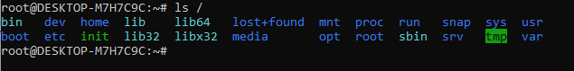
- Masuk ke direktori tertentu, misalnya:
cd /etc
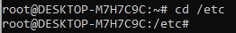
- Gunakan perintah berikut untuk melihat direktori secara rekursif:
tree /
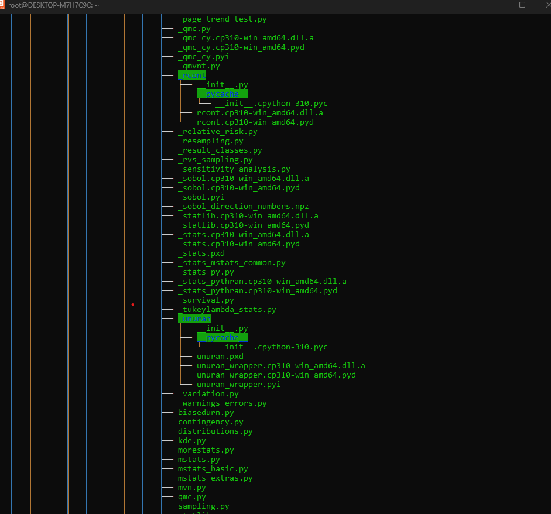
Catatan: install tree dengan perintah sudo apt install tree jika belum tersedia.

Pertanyaan :
- Apa fungsi dari tiap direktori berikut dilinux :
/ Ini adalah direktori paling atas dalam hierarki sistem file Linux
├── bin/ > berisi perintah-perintah dasar yang penting untuk semua pengguna, seperti ls, cp, mv, cat, dan echo
├── boot/ > menyimpan file yang digunakan ketika booting
├── dev/ > berisi file khusus yang mewakili perangkat keras yang terhubung ke sistem
├── etc/ > menyimpan file konfigurasi
├── home/ > menyimpan file user
├── lib/ > berisi pustaka bersama (shared libraries) yang dibutuhkan oleh program-program penting di /bin/ dan /sbin/
├── media/ > digunakan sebagai titik mount default untuk media yang dapat dilepas, seperti USB drive, CD/DVD, dan kartu memori, saat Anda mencolokkannya
├── opt/ > digunakan untuk menginstal paket perangkat lunak pihak ketiga yang tidak standar atau tambahan
├── proc/ > filesystem virtual yang berisi informasi tentang proses yang sedang berjalan dan status kernel
├── root/ > Ini adalah direktori pribadi (home directory) untuk pengguna root
├── sbin/ > berisi perintah-perintah penting yang biasanya hanya dapat dijalankan oleh pengguna root untuk tujuan administrasi sistem, seperti fdisk, mkfs, dan shutdown
├── tmp/ > digunakan untuk menyimpan file sementara yang dibuat oleh program
├── usr/ > berisi aplikasi dan file baca-saja (read-only) yang dapat dibagikan di antara banyak pengguna
├── var/ > berisi file-file yang datanya sering berubah selama operasi normal sistem

- Apa perbedaan antara direktori /root dan /home?

2. Hak Akses dan Keamanan File
Perintah-perintah Penting:
- chmod: Mengubah hak akses (permission) file/direktori
- chown: Mengubah pemilik file
- chgrp: Mengubah grup file

Atribut File :
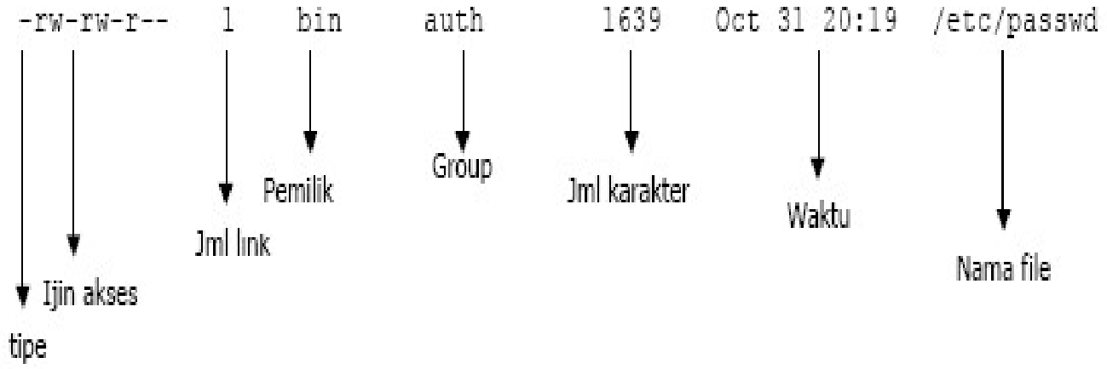
Izin Akses :
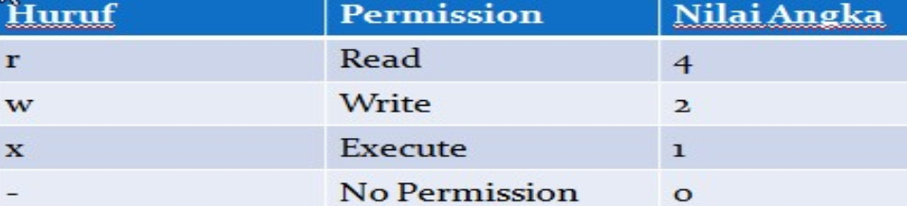
Langkah-langkah Praktikum
Catatan :
Ganti [userlain] dengan user yang telah dibuat pada praktikum sebelumnya.
[gruplain] adalah salah satu grup yang telah dibuat pada praktikum sebelumnya
- Buat file baru:
touch file_akses.txt
- Lihat informasi hak akses dan pemilik file:
ls -l file_akses.txt
- Ubah hak akses file:
chmod 640 file_akses.txt
Arti 640: pemilik dapat baca/tulis, grup hanya baca, lainnya tidak dapat mengakses.
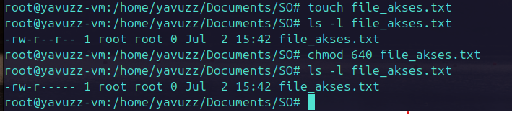
- Ubah hak akses file dengan notasi simbolik:
- Tambahkan eksekusi untuk user
chmod u+x file_akses.txt
- Hapus hak tulis dari grup
chmod g-w file_akses.txt
- Set hak akses hanya baca untuk lainnya
chmod o=r file_akses.txt
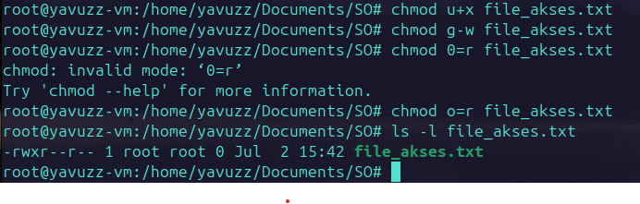
- Ubah pemilik file:
sudo chown [userlain] file_akses.txt
- Ubah grup file:
sudo chgrp [gruplain] file_akses.txt
- Ubah pemilik dan grup sekaligus:
sudo chown userlain:grupbaru file_akses.txt
- Tambahkan hak akses dengan ACL:
setfacl -m u:userlain:r file_akses.txt
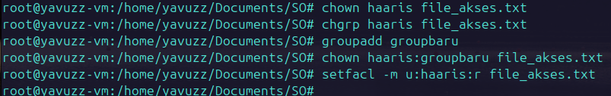

Pertanyaan :
- Apa arti kombinasi rw-r-----?
Pemilik memiliki akses untuk read dan write, user dalam group yang sama memiliki akses read, dan user lain (other) tidak memiliki akses apapun
- Bagaimana kombinasi ACL dan permission standar meningkatkan kontrol?
Permission standar memberikan kontrol akses dasar yang efisien untuk sebagian besar kasus. Ketika kebutuhan Anda lebih kompleks dan memerlukan penyesuaian yang lebih detail untuk pengguna atau grup spesifik, ACL adalah alat pelengkap yang sempurna untuk meningkatkan granularitas dan fleksibilitas kontrol akses Anda di Linux.

3. Metadata File
Langkah-langkah Praktikum
- Buat file dan isi:
echo "metadata test" > file_meta.txt
- Periksa metadata file:
stat file_meta.txt
- Ubah isi file dan lihat perubahannya:
echo "update" >> file_meta.txt
stat file_meta.txt
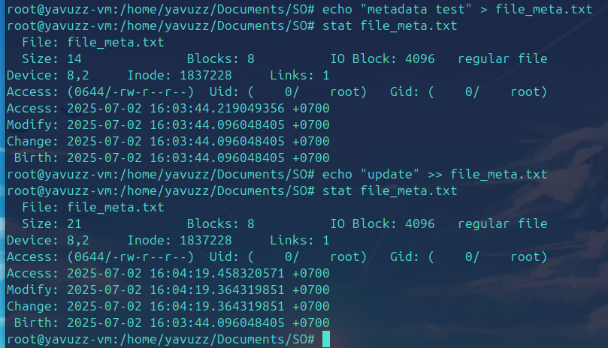
Pertanyaan :
- Apa perbedaan waktu akses, modifikasi, dan perubahan?
Waktu akses adalah waktu terakhir isi file diakses, modifikasi adalah waktu terakhir isi file dimodifikasi, perubahan adalah waktu terakhit metadata berubah yang disebabkan oleh isi file berubah, izin file berubah, kepemilikan file berubah, dan jumlah hard link berubah.
- Mengapa metadata penting dalam audit file?
Karena metadata dapat digunakan untuk melacak aktivitas pengguna, membangun jejak audit, verivikasi integritas file, dll.

4. Journaling File System
Langkah-langkah Praktikum
Langkah 1 : Buat Partisi Pengujian dengan menggunakan File sebagai Disk Virtual
- Buat file disk virtual:
dd if=/dev/zero of=disk.img bs=1M count=100
- Format dengan ext4:
mkfs.ext4 disk.img
- Mount menggunakan loop:
sudo mkdir /mnt/test
sudo mount -o loop disk.img /mnt/test
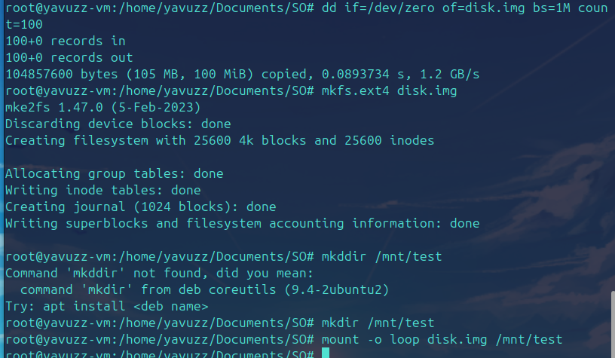
Langkah 2: Simulasikan Operasi Sebelum Crash
- Buat file dan tulis data ke dalamnya:
echo "Ini data penting" > /mnt/test/data.txt
sync # pastikan data ditulis ke disk
- Tambahkan lebih banyak file tanpa sync:
for i in {1..100}; do echo "line $i" > /mnt/test/file_$i.txt; done
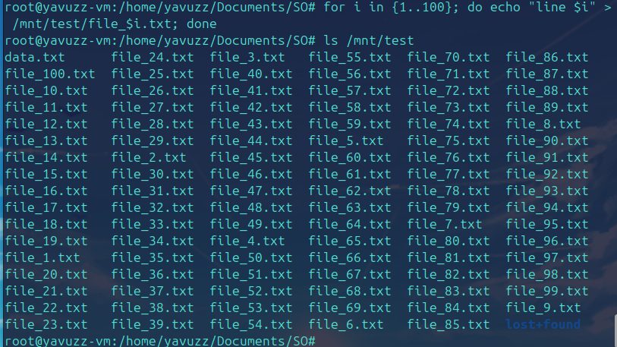
Langkah 3: Simulasikan Crash
PERINGATAN: Jangan lakukan ini di sistem utama!
Jika menggunakan Virtual Machine:
- Paksa matikan VM, misalnya dari VirtualBox:
  - Klik kanan pada VM > Close > Power Off
Langkah 4: Periksa Konsistensi File System
- Jangan langsung mount. Jalankan:
sudo fsck disk.img
- Perhatikan apakah fsck menemukan dan memperbaiki error:
  - Jika tidak ada error atau hanya minor journal recovery, maka journaling bekerja dengan baik.
  - Jika ditemukan file rusak atau kehilangan metadata, sistem file belum sempat merekam transaksi.
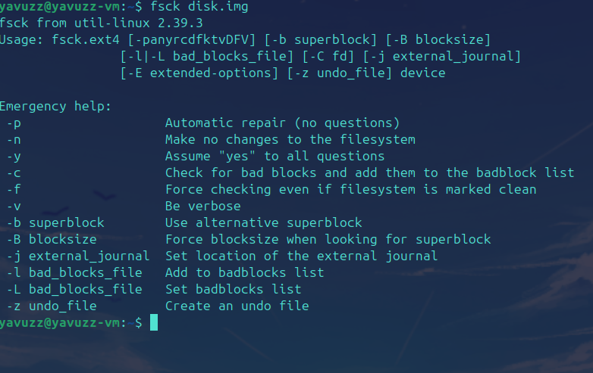
Pertanyaan :
- Apa peran journaling dalam pemulihan setelah crash?
Journaling memungkinkan sistem file untuk pulih dengan cepat dan aman dari crash dengan memeriksa dan memutar ulang transaksi yang belum selesai di jurnal, memastikan konsistensi data dan mencegah kerusakan serius.
- Apa perbedaan ext3 dan ext4 dalam journaling?
Baik ext3 maupun ext4 sama-sama memanfaatkan journaling untuk menjaga konsistensi data setelah crash, namun ext4 jauh lebih unggul karena memiliki optimasi signifikan seperti Delayed Allocation dan Extents yang tidak dimiliki ext3. Fitur-fitur ini memungkinkan ext4 mencapai kinerja dan efisiensi journaling yang lebih baik, mengurangi fragmentasi, serta meningkatkan skalabilitas, sementara ext3 masih terbatas pada mode journaling yang lebih sederhana dan potensi dampak pada kinerja I/O
5. Archiving File
Langkah-langkah Praktikum
- Buat direktori dan beberapa file:
mkdir backup
touch backup/file1.txt backup/file2.txt
- Buat arsip dari direktori:
tar -cvf backup.tar backup/
- Kompres arsip tersebut:
gzip backup.tar
- Ekstrak kembali:
gunzip backup.tar.gz
tar -xvf backup.tar
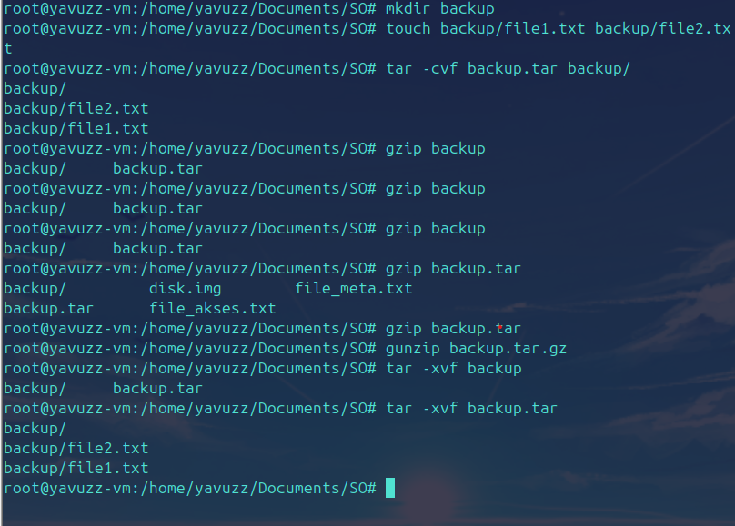

Pertanyaan :
- Apa kelebihan format .tar.gz dibanding hanya .tar?
Format .tar.gz unggul dari .tar karena mengompresi file setelah diarsipkan. Ini menghasilkan ukuran file yang jauh lebih kecil, sehingga menghemat ruang penyimpanan, mempercepat transfer data, dan membuat distribusi lebih efisien, meskipun membutuhkan sedikit sumber daya CPU untuk kompresi/dekompresi.
- Kapan sebaiknya menggunakan archiving dalam pengelolaan file?
Sebaiknya gunakan pengarsipan saat Anda perlu mengelola sekelompok file sebagai satu unit tunggal untuk tujuan seperti backup, transfer massal, distribusi, menghemat ruang penyimpanan, atau pengelompokan file terkait.

